UNIVERSIDAD DE LAS FUERZAS ARMADAS ESPE
DEPARTAMENTO DE CIENCIAS DE LA COMPUTACIÓN
ARQUITECTURA DE SOFTWARE
ESPECIFICACIÓN DE CASOS DE USO DETALLADA (ECUD)
Tema
SISTEMA BANCARIO EUREKABANK (MOVIMIENTOS, DEPÓSITOS, RETIROS Y TRANSFERENCIAS) UTILIZANDO SERVICIOS WEB SOAP EN .NET CON BASE DE DATOS SQL SERVER
PAO 2026-51 · NRC 36884 · Grupo 1
Autores
Buestan Wilmer
Masapanta Jefferson
Benalcazar Moises
Tutor
Ing. Eduardo Mauricio Campaña Ortega
MIS.MDU.CCNA.CCIA.
PhD. (c) Ingeniería de Software
PhD. (c) Seguridad Información
Fecha
04/11/2026

1. Especificación de Casos de Uso Detallado
Este documento detalla los ocho casos de uso del sistema EurekaBank identificados en el ERS. Cada ficha indica actores, precondiciones, flujo básico, flujos alternos, postcondiciones y requisitos funcionales relacionados.
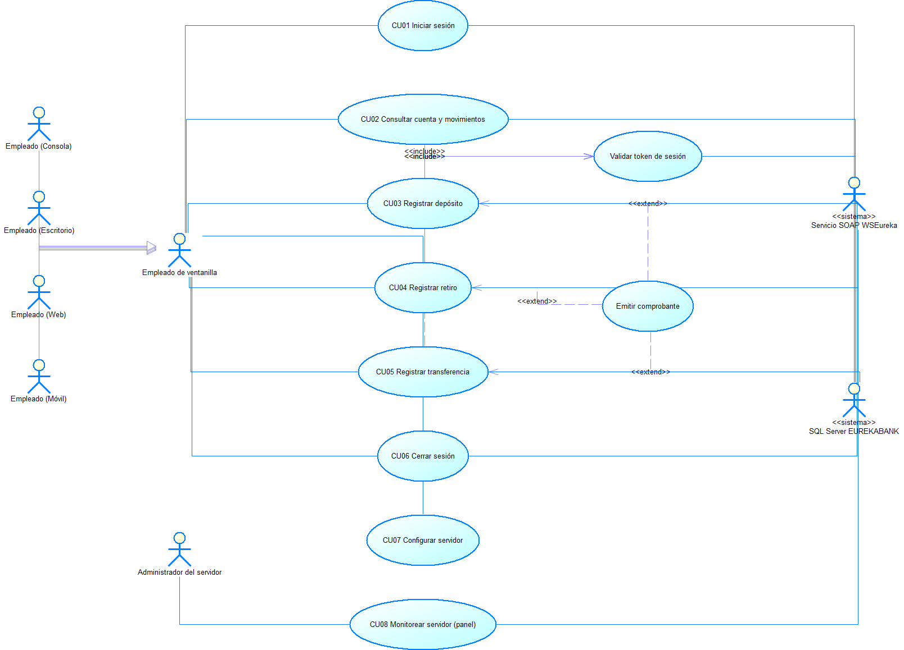
Figura 1. Diagrama de casos de uso general del sistema.

ECUD_CU01 — INICIAR SESIÓN
Identificador | CU01
Nombre | Iniciar sesión
Actores | Empleado (principal), servicio WSEureka y SQL Server (secundarios)
Descripción | El empleado se identifica con usuario y clave; el servidor los busca en la tabla Empleado.
Precondiciones | SQL Server y el servidor SOAP están encendidos; el cliente tiene configurada la dirección del servidor.
Flujo básico | - El empleado abre el cliente.  - El sistema muestra la pantalla de ingreso y la dirección del servidor.  - El empleado escribe usuario y clave y presiona Ingresar.  - El cliente invoca la operación SOAP login(usuario, clave).  - EurekaServicio busca el usuario en Empleado (sin distinguir mayúsculas) y compara la clave.  - GestorSesiones crea un token que vence a los 30 minutos sin uso.  - El servidor devuelve el Empleado { Codigo, Usuario, Nombre, Token }.  - El cliente guarda el empleado y el token (no se muestra) y presenta el menú principal.
Flujos alternos | 3a. Campos vacíos: el servidor responde «Ingrese usuario y clave.».  6a. Usuario o clave incorrectos: el servidor responde con un SOAP Fault «Usuario o clave incorrectos. Intentos restantes: n.».  6b. Tercer intento fallido: el servidor bloquea al usuario 2 minutos («Se superaron los 3 intentos…»); mientras dure, responde «Usuario bloqueado…» aunque la clave sea correcta.  4a. Servidor apagado: «No se pudo conectar con el servidor en …» (no cuenta como intento).  5a. SQL Server apagado: SOAP Fault ERROR_BD «No se pudo acceder a la base de datos EUREKABANK…».
Postcondiciones | El empleado queda autenticado; el token viaja en el header SOAP y su código en cada operación.
Requisitos relacionados | RF01, RF02, RF15, RF19

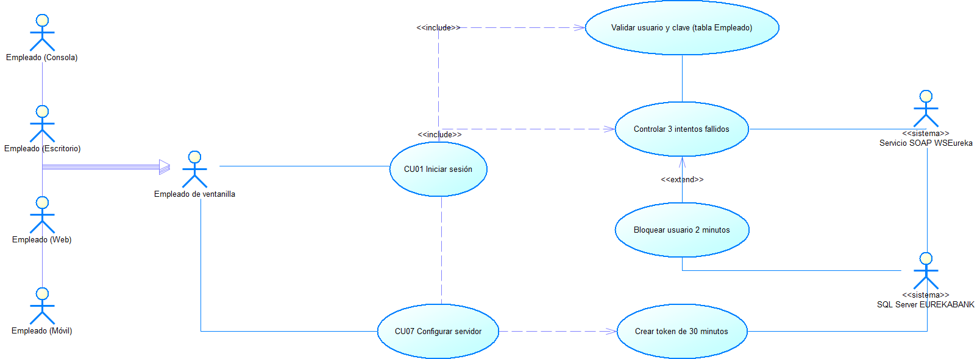
Figura 2. Diagrama de casos de uso: CU01 Iniciar sesión.
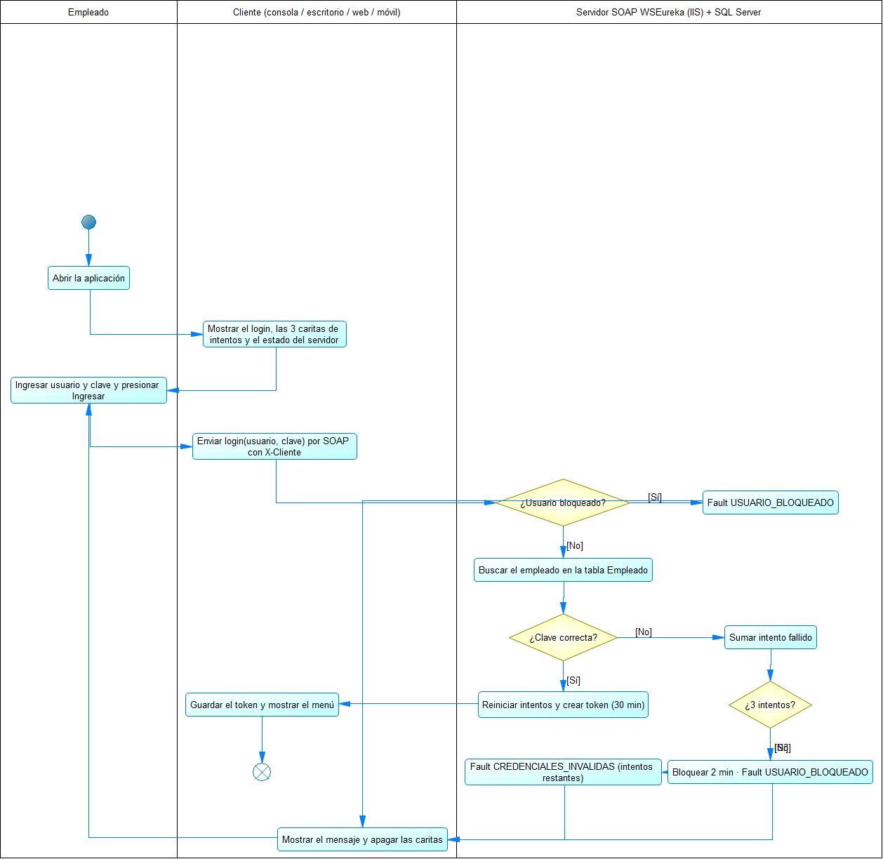
Figura 3. Diagrama de actividad: CU01 Iniciar sesión.
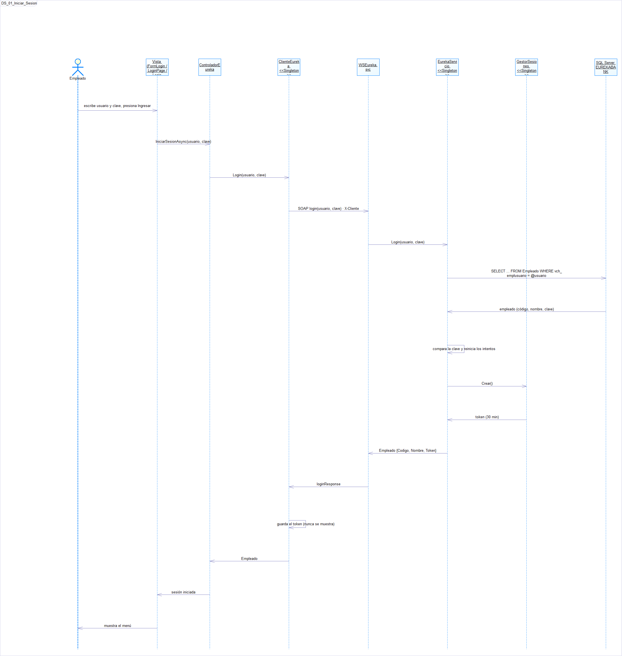
Figura 4. Diagrama de secuencia: CU01 Iniciar sesión.

ECUD_CU02 — CONSULTAR CUENTA Y MOVIMIENTOS
Identificador | CU02
Nombre | Consultar cuenta y movimientos
Actores | Empleado, servicio WSEureka, SQL Server
Descripción | Muestra los datos y el saldo de una cuenta y la lista de sus movimientos.
Precondiciones | El empleado inició sesión (CU01).
Flujo básico | - El empleado elige «Movimientos».  - Escribe el número de cuenta y presiona Consultar.  - El cliente valida que tenga 8 dígitos.  - El cliente invoca consultarCuenta(cuenta) y traerMovimientos(cuenta) con el token en el header SOAP.  - El servidor valida el token (y lo renueva) y consulta Cuenta con Cliente, Moneda y Sucursal, y Movimiento con TipoMovimiento ordenado del más reciente al más antiguo.  - El cliente muestra la tarjeta de la cuenta (cliente, moneda, sucursal, estado y saldo), los gráficos por tipo y de saldo, y la tabla de movimientos (ingresos en verde y salidas en rojo).
Flujos alternos | 3a. La cuenta no tiene 8 dígitos: «La cuenta debe tener 8 dígitos (ejemplo: 00100001)», sin llamar al servidor.  5a. La cuenta no existe: SOAP Fault REGLA_NEGOCIO «La cuenta … no existe.»  5b. La cuenta no tiene movimientos: se muestra «La cuenta no tiene movimientos».  4a. Token vencido (30 min sin uso): «Token inválido o expirado. Inicie sesión.» y el cliente vuelve al login.
Postcondiciones | Se muestran los datos actuales de la cuenta; no se modifica nada.
Requisitos relacionados | RF03, RF04, RF09, RF15

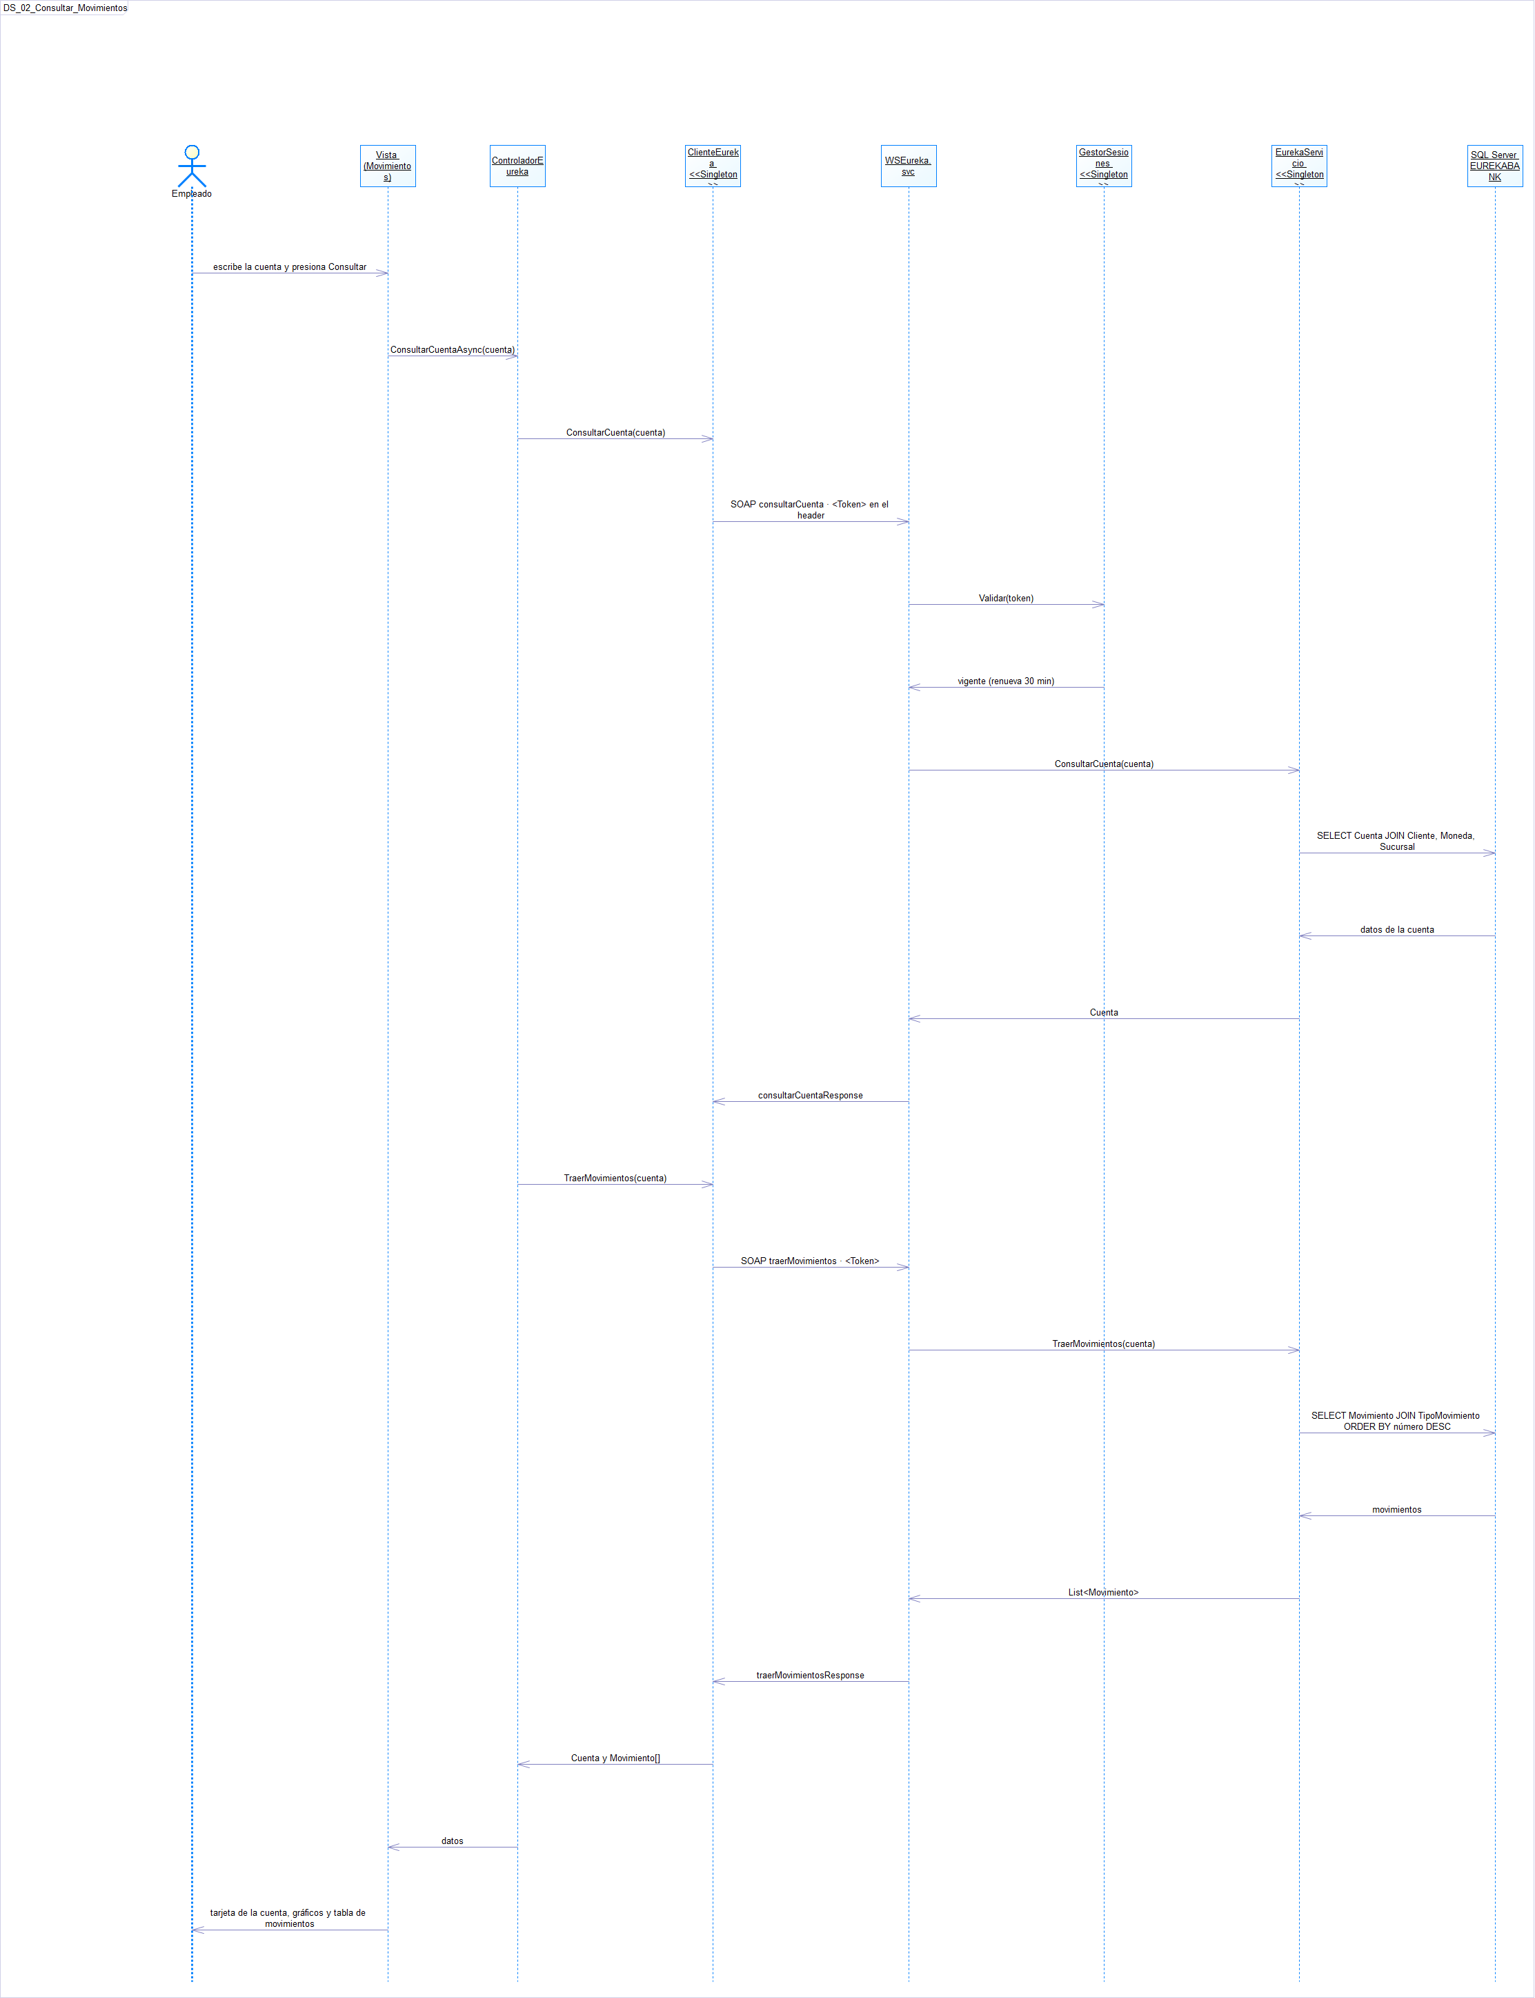
Figura 5. Diagrama de secuencia: CU02 Consultar cuenta y movimientos.
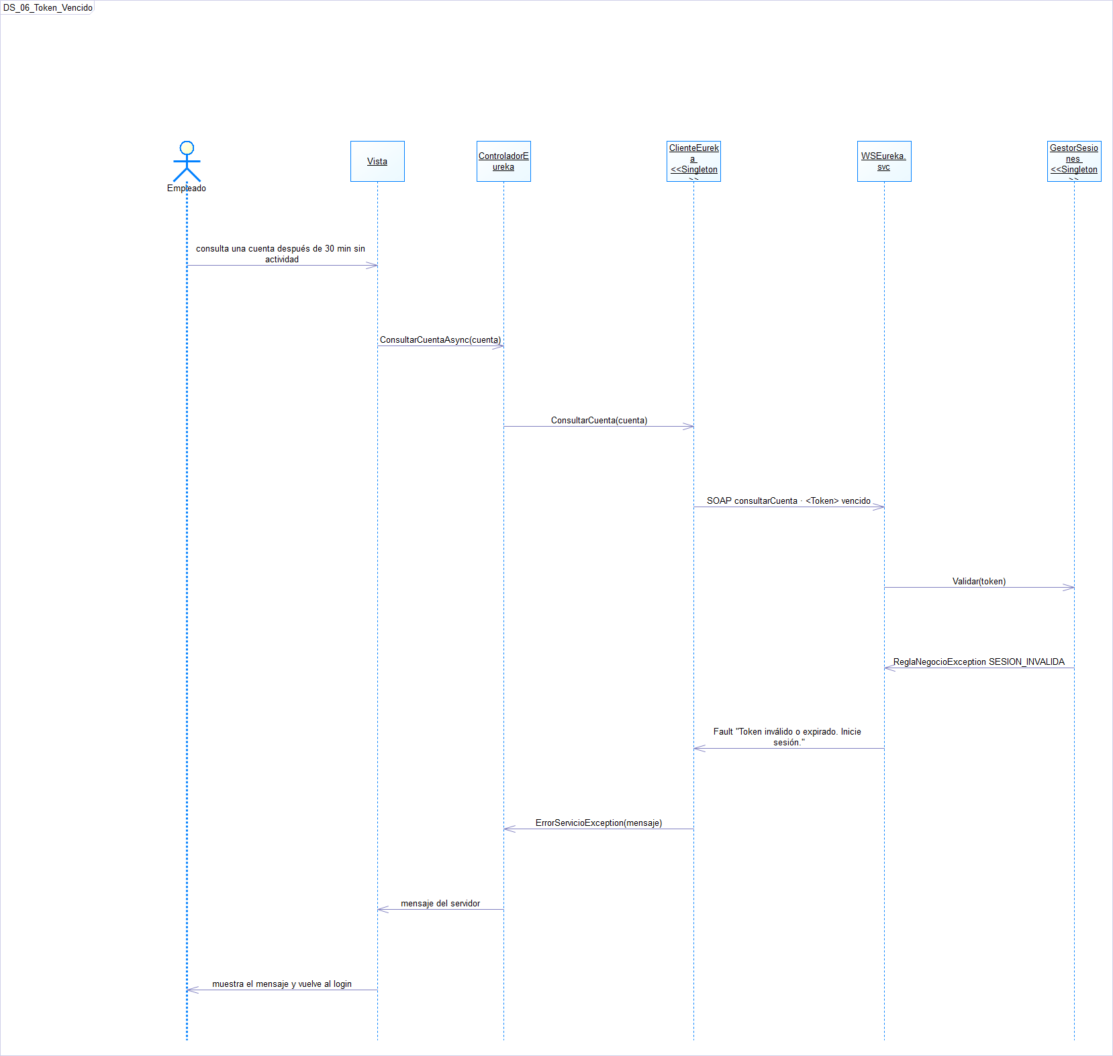
Figura 6. Diagrama de secuencia: token vencido.

ECUD_CU03 — REGISTRAR DEPÓSITO
Identificador | CU03
Nombre | Registrar depósito
Actores | Empleado, servicio WSEureka, SQL Server
Descripción | Suma un importe al saldo de una cuenta y registra el movimiento 003.
Precondiciones | El empleado inició sesión (CU01).
Flujo básico | - El empleado elige «Depósito».  - Escribe la cuenta y el importe y presiona Registrar.  - El cliente valida el formato y pide confirmación.  - El cliente invoca registrarDeposito(cuenta, importe, codEmpleado).  - El servidor abre una transacción, verifica el empleado y lee la cuenta con UPDLOCK.  - Actualiza el saldo y el contador de movimientos e inserta el Movimiento (tipo 003, número = contador + 1).  - Confirma la transacción (COMMIT) y devuelve el nuevo saldo.  - El cliente muestra el comprobante (número de movimiento, cuenta, importe, fecha, empleado y nuevo saldo) y lo agrega a las operaciones de la sesión.
Flujos alternos | 3a. Formato inválido (cuenta o importe): mensaje en rojo sin llamar al servidor.  3b. El empleado no confirma: no se hace nada.  5a. La cuenta no existe o no está ACTIVO: ROLLBACK y SOAP Fault REGLA_NEGOCIO.  4a. Importe con más de 2 decimales o mayor a 1 000 000: SOAP Fault VALOR_INVALIDO.
Postcondiciones | El saldo aumenta y queda un movimiento nuevo con el código del empleado.
Requisitos relacionados | RF05, RF08, RF09, RF10, RF11

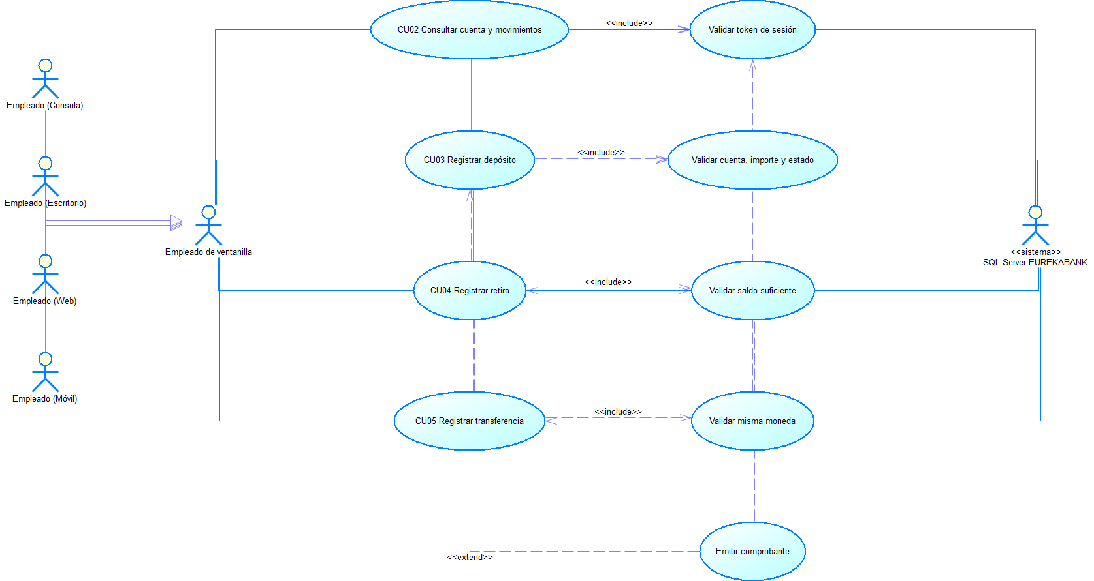
Figura 7. Diagrama de casos de uso: operaciones bancarias (CU02 a CU05).
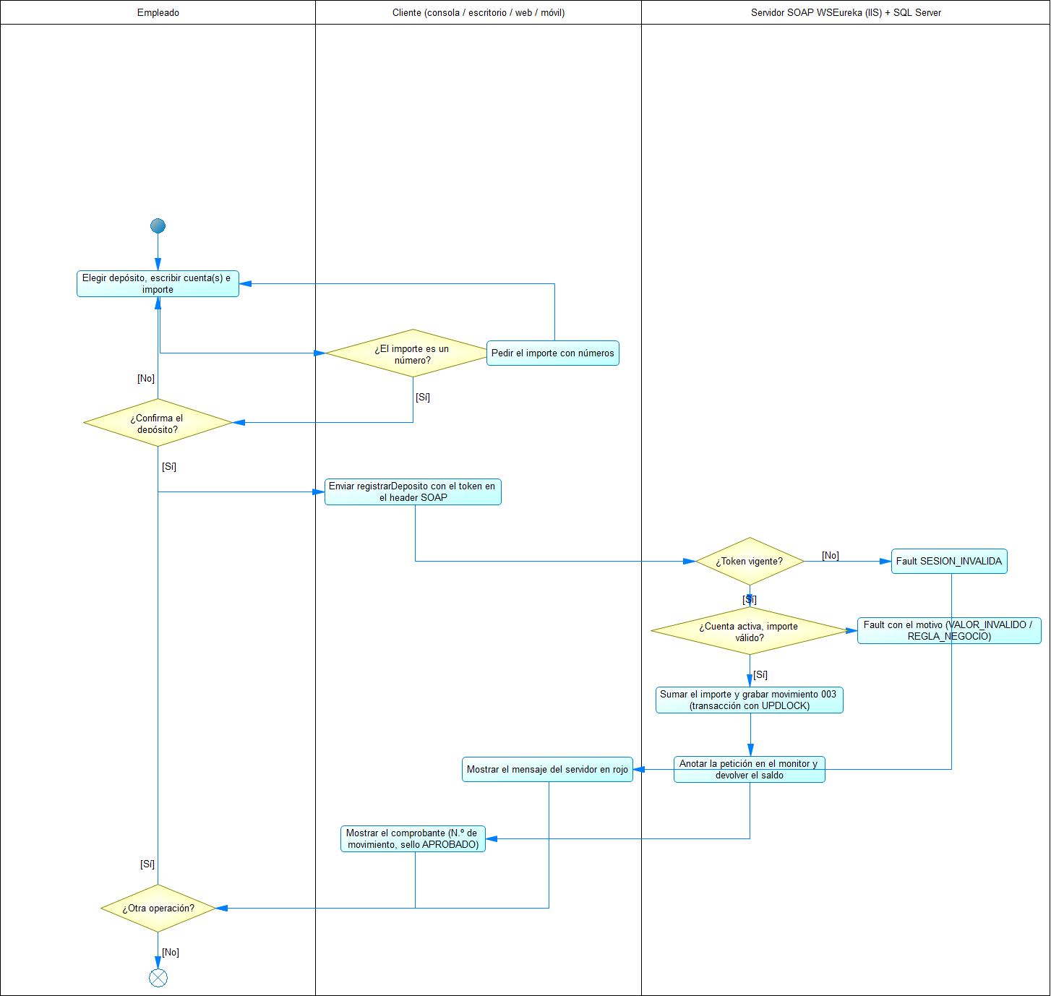
Figura 8. Diagrama de actividad: CU03 Registrar depósito.
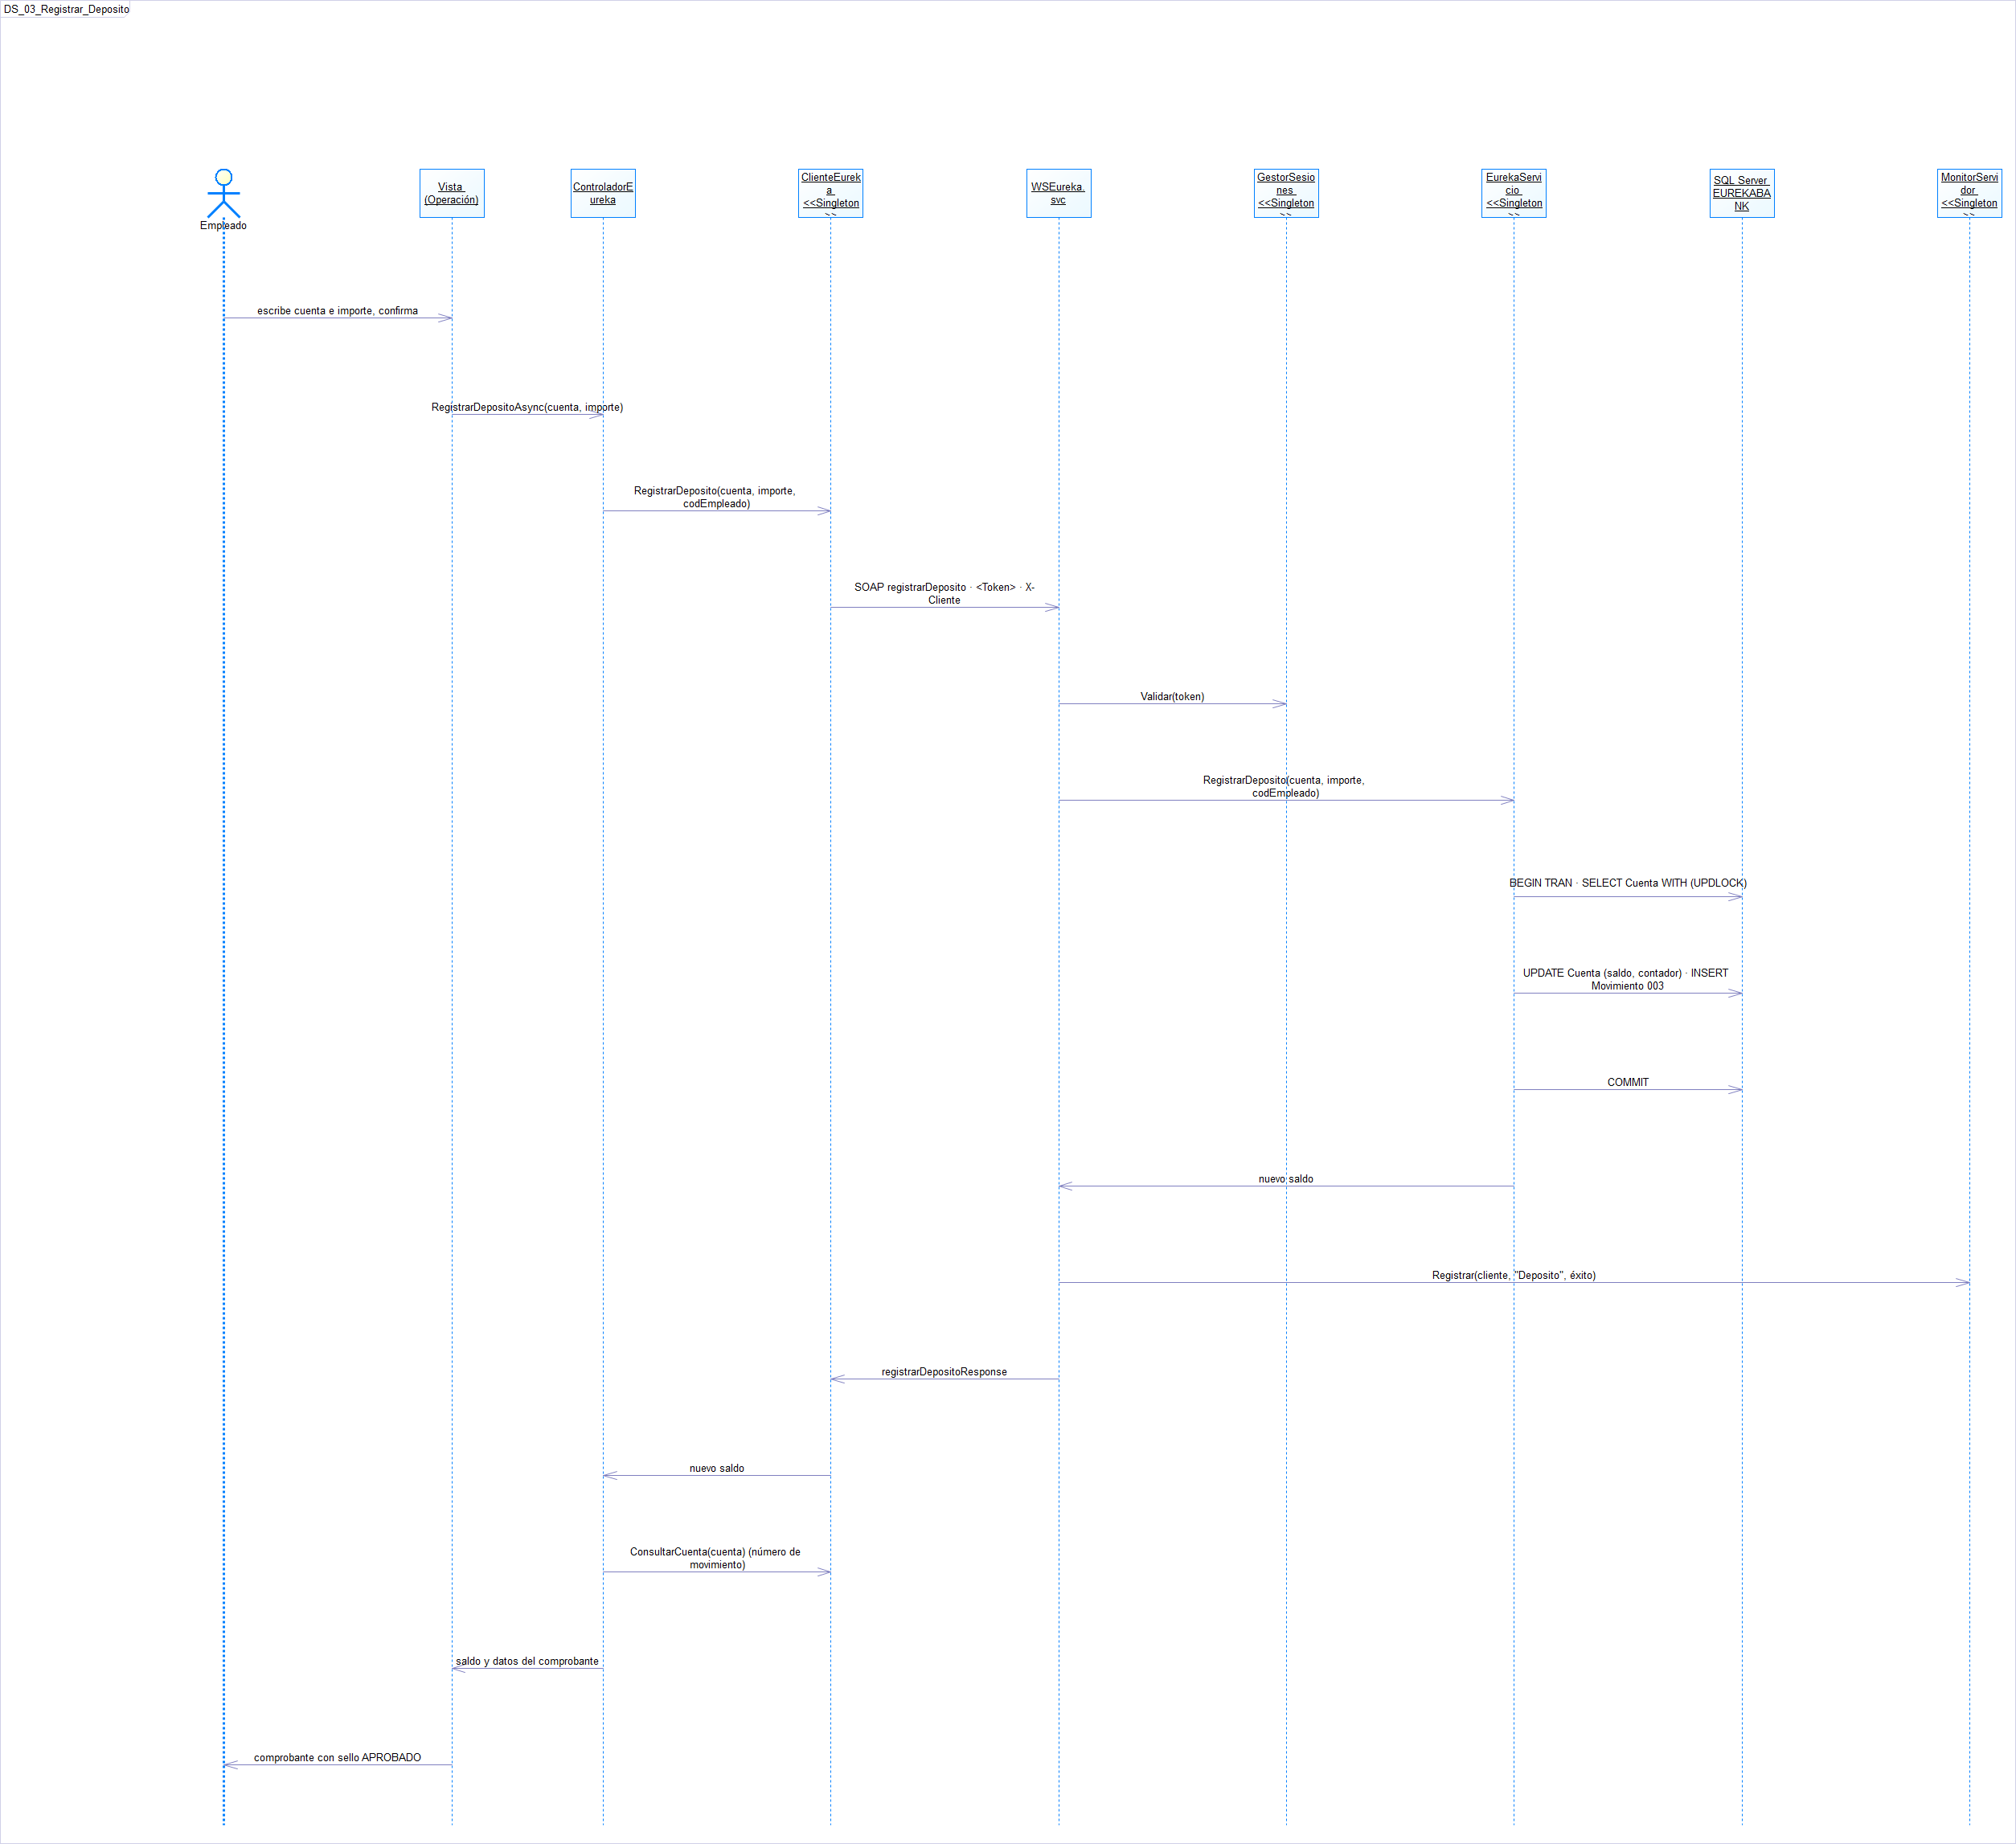
Figura 9. Diagrama de secuencia: CU03 Registrar depósito.

ECUD_CU04 — REGISTRAR RETIRO
Identificador | CU04
Nombre | Registrar retiro
Actores | Empleado, servicio WSEureka, SQL Server
Descripción | Resta un importe del saldo, si alcanza, y registra el movimiento 004.
Precondiciones | El empleado inició sesión (CU01).
Flujo básico | - El empleado elige «Retiro».  - Escribe la cuenta y el importe y presiona Registrar.  - El cliente valida el formato y pide confirmación.  - El cliente invoca registrarRetiro(cuenta, importe, codEmpleado).  - El servidor abre una transacción y lee la cuenta con UPDLOCK.  - Comprueba que el saldo sea mayor o igual al importe.  - Actualiza saldo y contador, inserta el Movimiento tipo 004 y confirma.  - El cliente muestra «Retiro registrado» y el nuevo saldo.
Flujos alternos | 6a. Saldo insuficiente: ROLLBACK y «Saldo insuficiente en la cuenta …. Saldo disponible: …».  5a. Cuenta cancelada: «La cuenta 00300001 no está activa (CANCELADO).»  3a. Formato inválido o el empleado no confirma: no se llama al servidor.
Postcondiciones | El saldo disminuye y queda el movimiento de retiro; si hubo error, la cuenta no cambia.
Requisitos relacionados | RF06, RF08, RF09, RF10, RF11

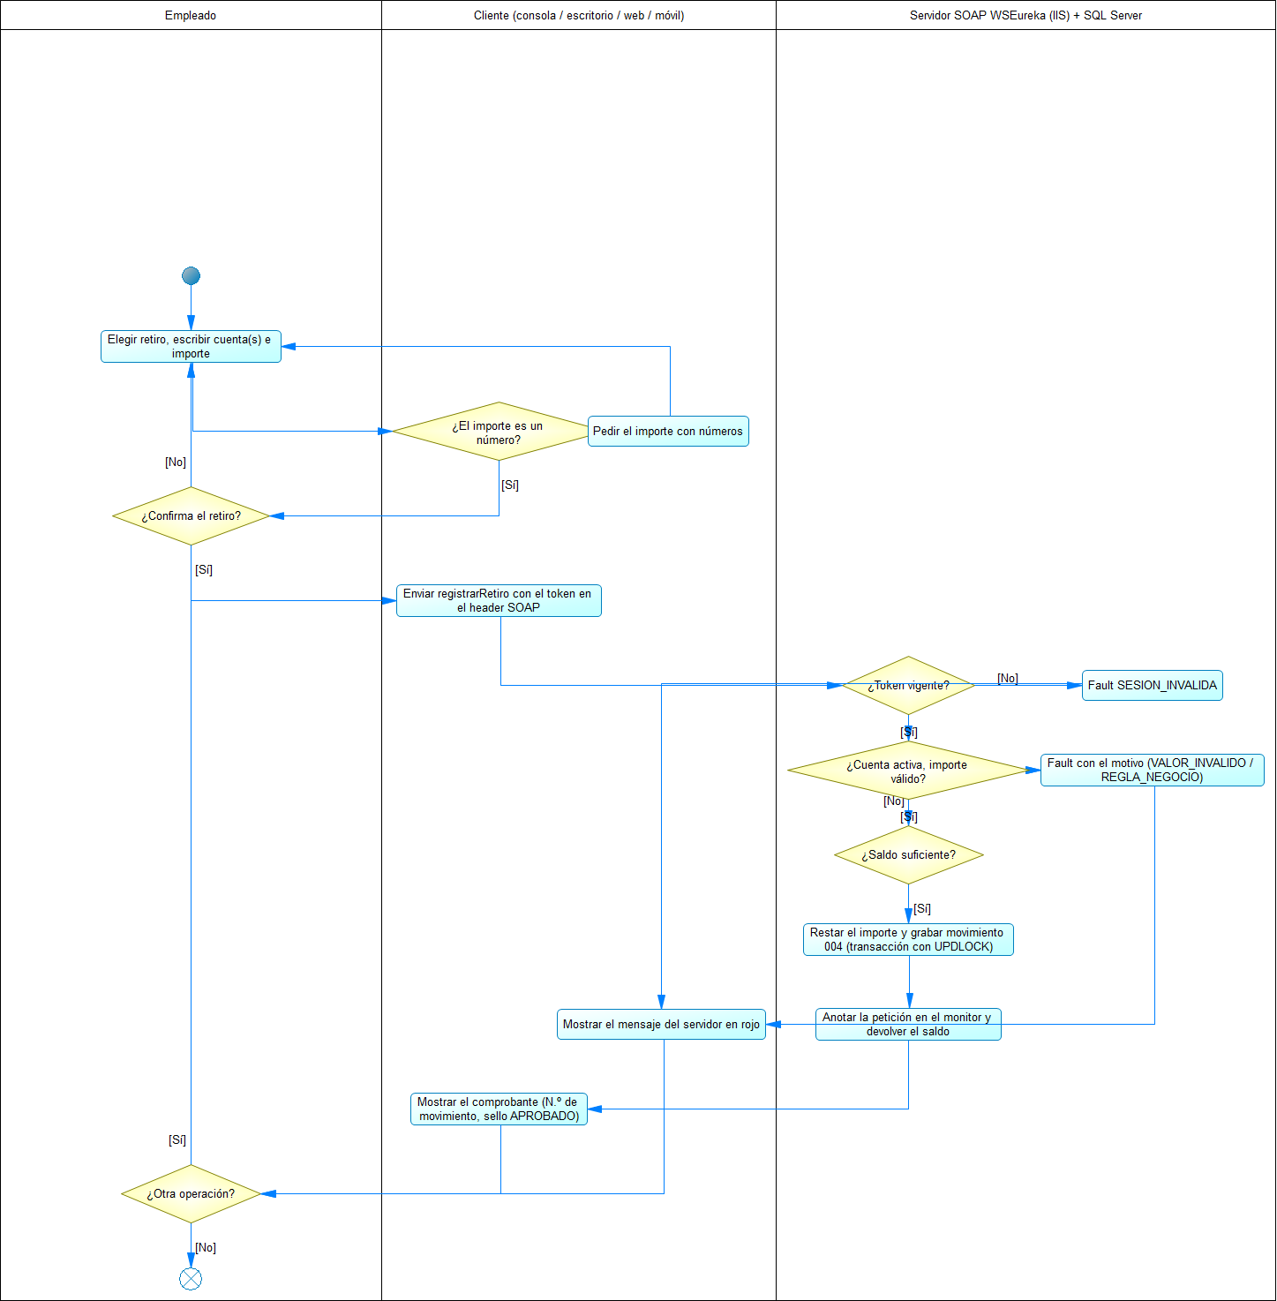
Figura 10. Diagrama de actividad: CU04 Registrar retiro.

ECUD_CU05 — REGISTRAR TRANSFERENCIA
Identificador | CU05
Nombre | Registrar transferencia
Actores | Empleado, servicio WSEureka, SQL Server
Descripción | Pasa un importe de una cuenta a otra de la misma moneda.
Precondiciones | El empleado inició sesión (CU01).
Flujo básico | - El empleado elige «Transferencia».  - Escribe cuenta de origen, cuenta de destino e importe y presiona Registrar.  - El cliente valida el formato, que las cuentas sean distintas, y pide confirmación.  - El cliente invoca registrarTransferencia(origen, destino, importe, codEmpleado).  - El servidor abre una transacción y bloquea ambas cuentas con UPDLOCK, siempre en el mismo orden para evitar bloqueos mutuos.  - Comprueba que estén activas, que tengan la misma moneda y que el origen tenga saldo suficiente.  - Registra el movimiento 009 en el origen y el 008 en el destino, cada uno con la otra cuenta como referencia, y confirma.  - El cliente muestra el comprobante de la transferencia y el nuevo saldo del origen.
Flujos alternos | 3a. Cuentas iguales: «La cuenta de origen y la de destino deben ser distintas».  6a. Monedas distintas (Soles y Dólares): «Solo se puede transferir entre cuentas de la misma moneda.»  6b. Saldo insuficiente o cuenta no activa: ROLLBACK y mensaje del servidor; ninguna de las dos cuentas cambia.
Postcondiciones | El saldo pasa del origen al destino y quedan dos movimientos enlazados.
Requisitos relacionados | RF07, RF08, RF09, RF10, RF11

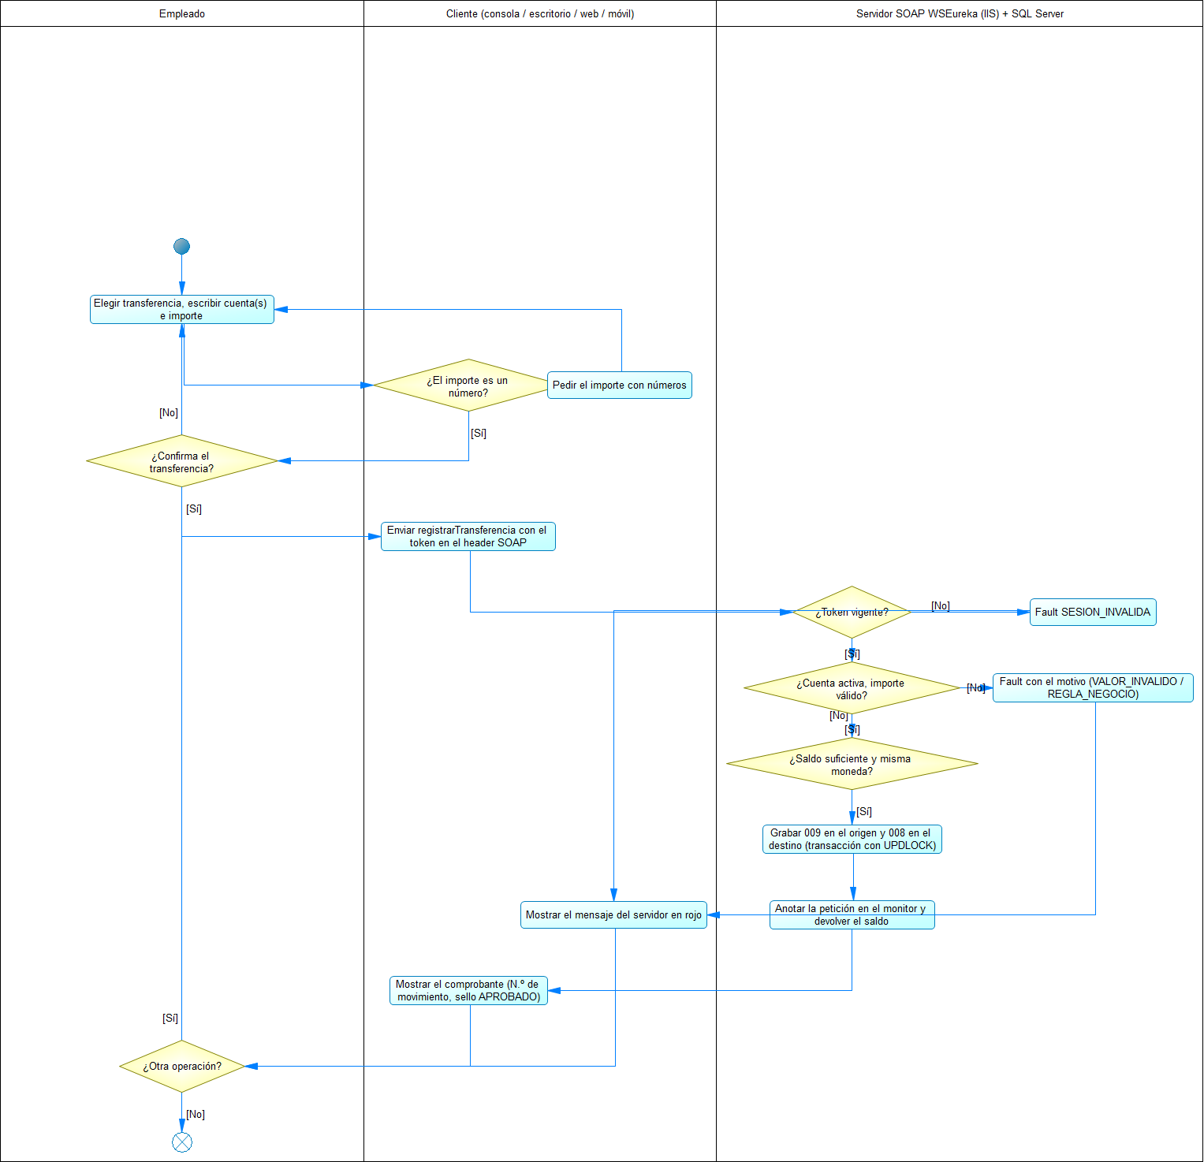
Figura 11. Diagrama de actividad: CU05 Registrar transferencia.
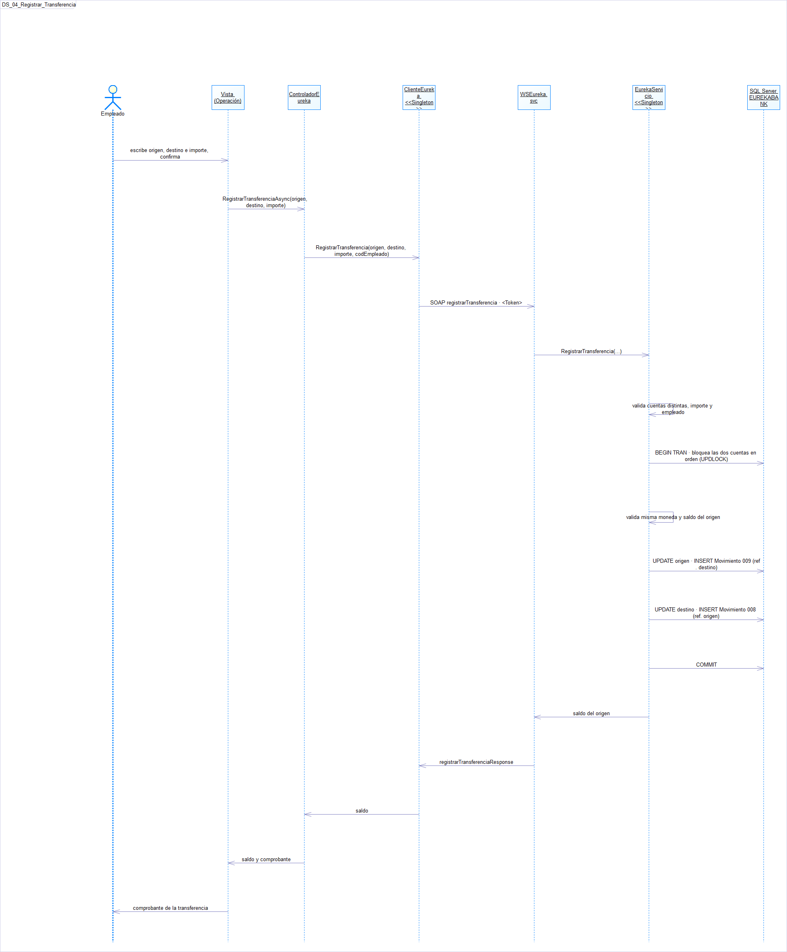
Figura 12. Diagrama de secuencia: CU05 Registrar transferencia.

ECUD_CU06 — CERRAR SESIÓN
Identificador | CU06
Nombre | Cerrar sesión
Actores | Empleado, servicio WSEureka
Descripción | Termina la sesión del empleado e invalida su token en el servidor.
Precondiciones | El empleado inició sesión.
Flujo básico | - El empleado presiona Cerrar sesión / Salir (o la opción 0 en la consola).  - El cliente invoca cerrarSesion(token).  - GestorSesiones elimina el token.  - El cliente olvida el token, el empleado y las operaciones de la sesión.  - El sistema muestra la pantalla de ingreso.
Flujos alternos | 2a. El servidor no responde: el cliente igual borra la sesión local y vuelve al ingreso.  1a. Sin actividad por 30 minutos el token vence solo; la siguiente operación responde «Token inválido o expirado. Inicie sesión.».
Postcondiciones | El token ya no sirve; para seguir se debe volver a iniciar sesión (CU01).
Requisitos relacionados | RF12, RF15

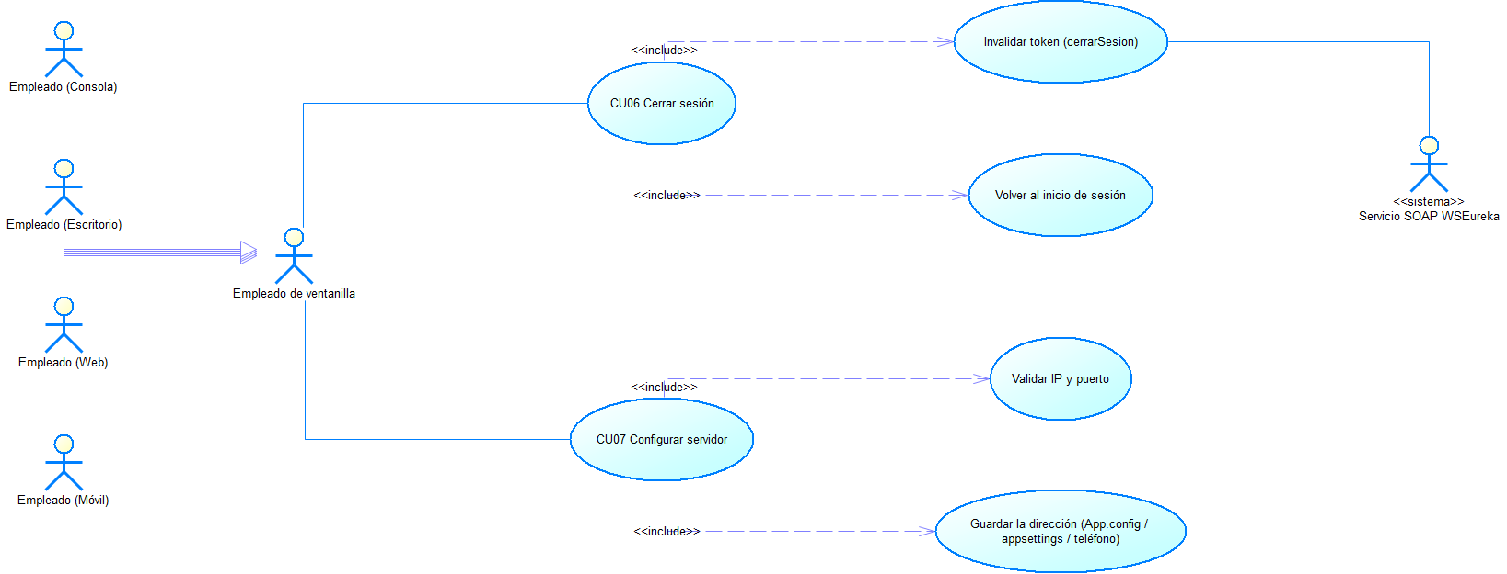
Figura 13. Diagrama de casos de uso: CU06 Cerrar sesión y CU07 Configurar servidor.
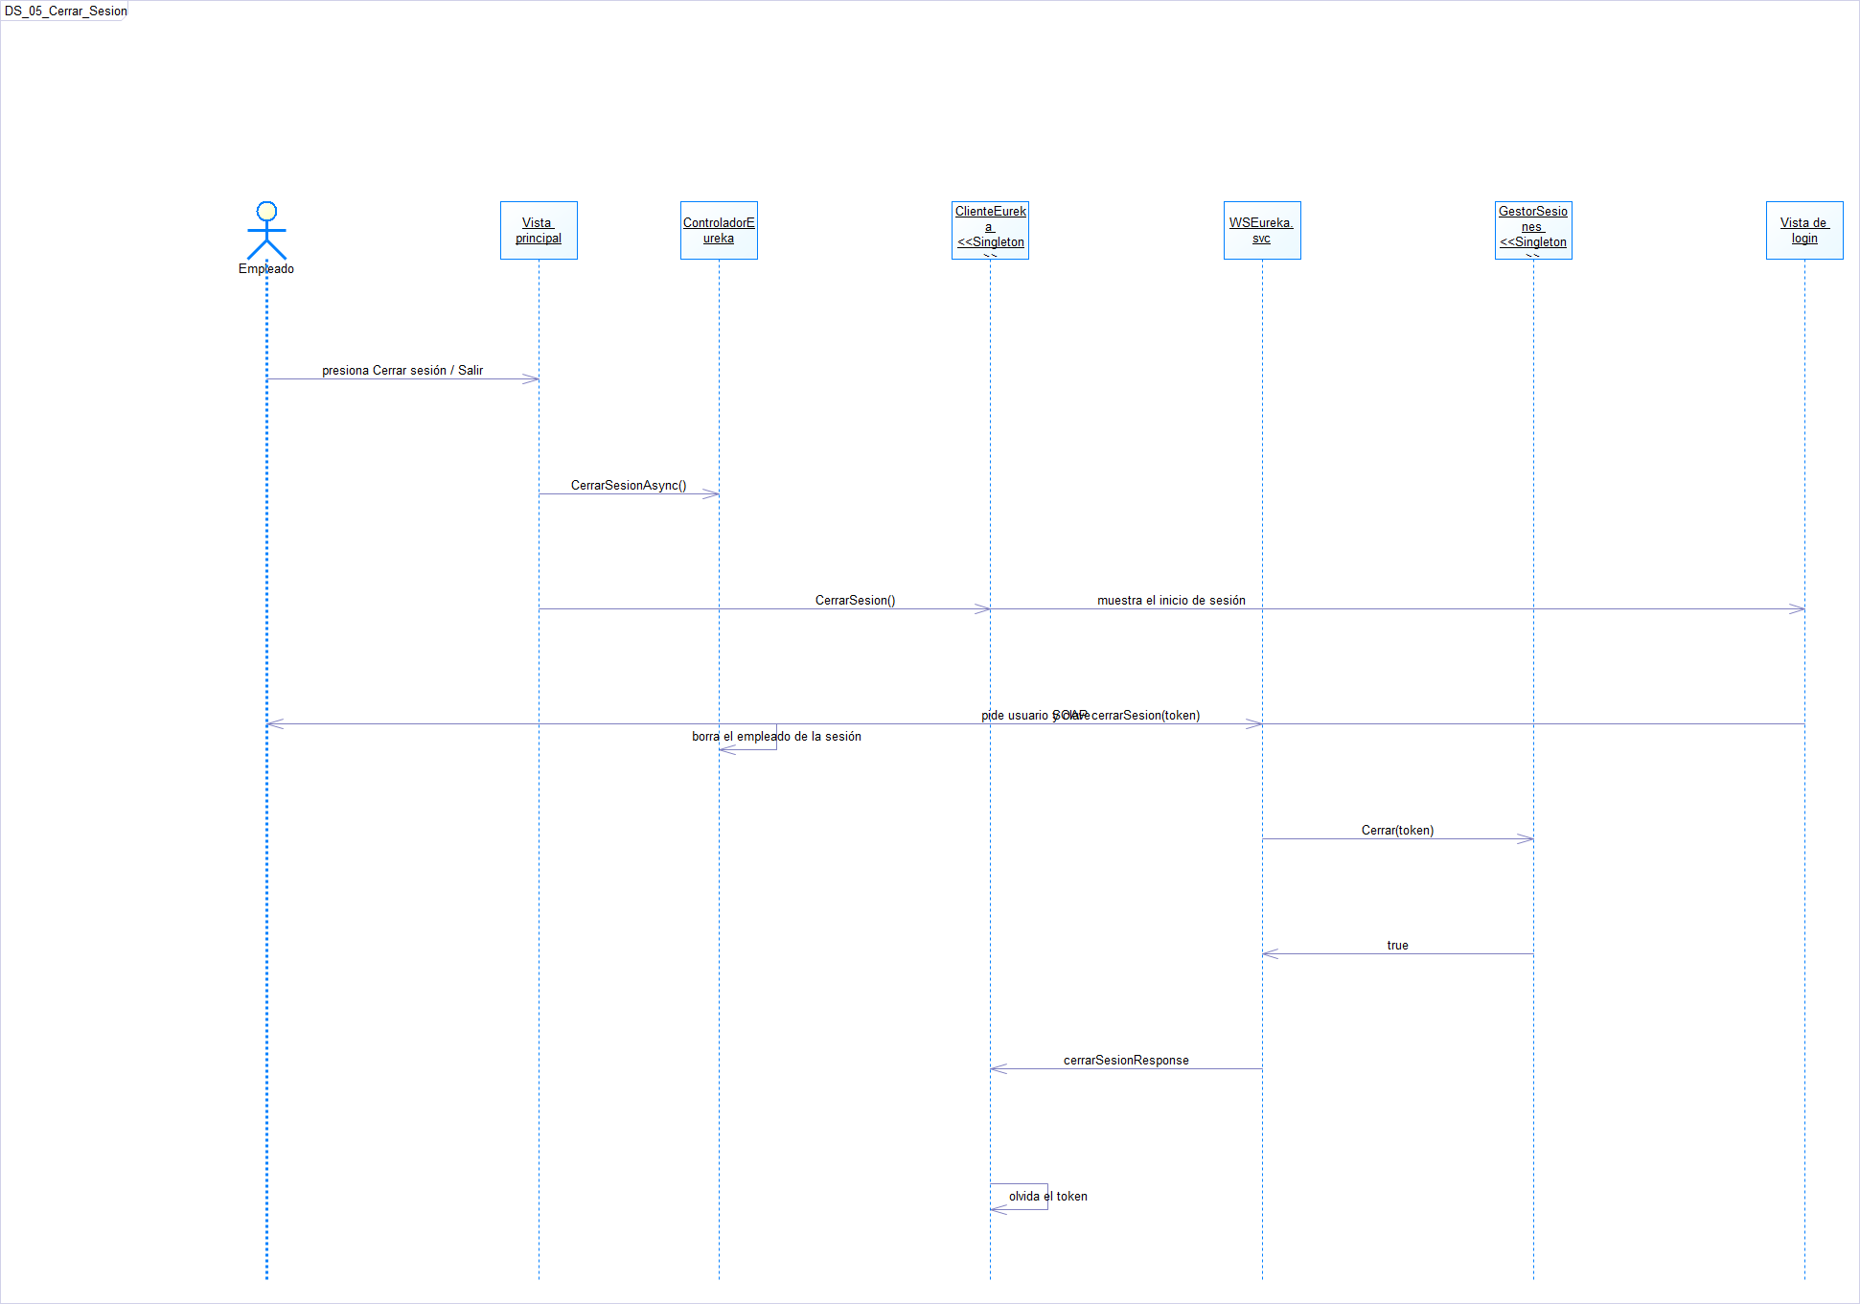
Figura 14. Diagrama de secuencia: CU06 Cerrar sesión.

ECUD_CU07 — CONFIGURAR SERVIDOR
Identificador | CU07
Nombre | Configurar servidor
Actores | Empleado
Descripción | La IP del servidor cambia según la red; cada cliente permite cambiarla desde su pantalla, sin recompilar.
Precondiciones | El cliente está en la pantalla de ingreso.
Flujo básico | - El cliente muestra la dirección actual (por defecto 192.168.100.2:8087) y si el servidor responde.  - El empleado abre el cambio de servidor: opción S en la consola, botón Cambiar en escritorio, «Cambiar servidor» en la web o el cuadro «Servidor SOAP (IIS)» en el móvil.  - Escribe la IP y el puerto (también acepta IP:puerto o la URL completa http://IP:8087/WSEureka.svc).  - ConfiguracionServidor separa y valida IP y puerto y arma http://IP:puerto/WSEureka.svc.  - El cliente guarda la dirección (App.config, appsettings.json o Preferences del teléfono) y crea la conexión nueva.  - El indicador comprueba el WSDL y muestra «Servidor activo».
Flujos alternos | 3a. Puerto fuera de 1–65535 o IP vacía: mensaje de error y no se guarda.  6a. El servidor no responde: el indicador queda en rojo; se puede corregir la dirección.  2a. Móvil: Restablecer vuelve a la dirección de appsettings.json.
Postcondiciones | Las siguientes llamadas usan la nueva dirección, también al volver a abrir el cliente.
Requisitos relacionados | RF13, RF19

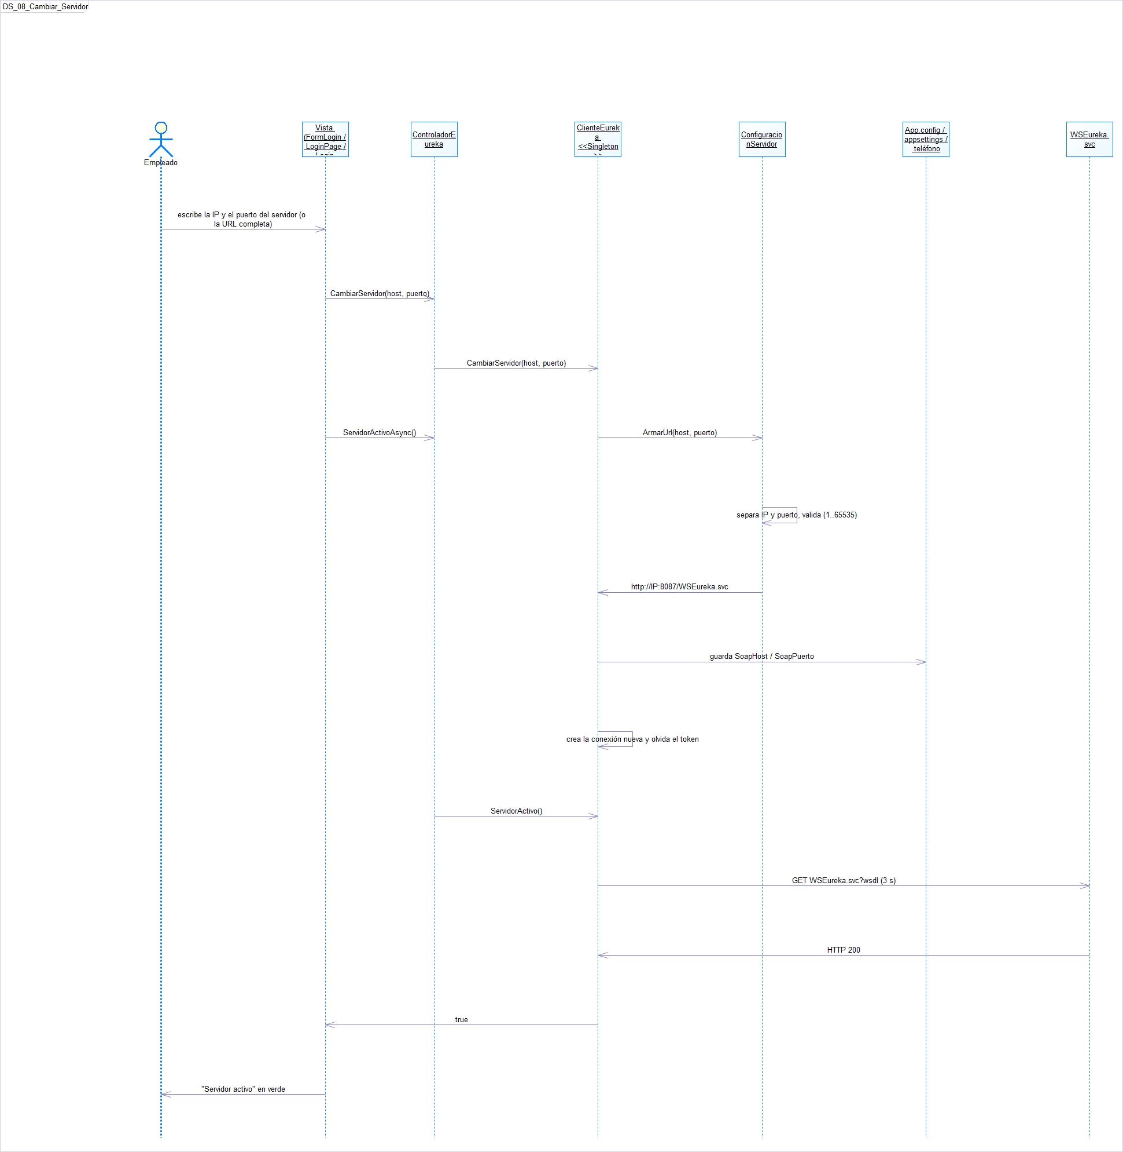
Figura 15. Diagrama de secuencia: CU07 Configurar servidor.

ECUD_CU08 — MONITOREAR SERVIDOR (PANEL)
Identificador | CU08
Nombre | Monitorear servidor (panel)
Actores | Administrador (empleado), servicio WSEureka
Descripción | Desde un navegador, el administrador inicia sesión en el panel del servidor y ve las peticiones de todos los clientes en tiempo real.
Precondiciones | El servidor está publicado en IIS (http://IP:8087/).
Flujo básico | - El administrador abre http://IP:8087/.  - El panel pide usuario y clave e invoca login con X-Cliente: PANEL.  - Con el token, el panel muestra las pestañas Servicio y Monitoreo.  - En Monitoreo, cada 3 segundos invoca obtenerEstado (no cuenta como petición).  - MonitorServidor devuelve tiempo activo, sesiones vigentes, peticiones, operaciones por tipo, peticiones por cliente y los últimos 60 eventos.  - El panel actualiza las tarjetas, la lista de eventos y las barras por cliente.  - El administrador presiona Cerrar sesión y el panel invoca cerrarSesion.
Flujos alternos | 2a. Credenciales incorrectas: mismo mensaje y conteo de intentos que en los clientes.  4a. El servidor deja de responder: el indicador pasa a «Sin respuesta» y se reintenta.
Postcondiciones | No se modifica ningún dato; el monitoreo se reinicia cuando IIS recicla el sitio.
Requisitos relacionados | RF16, RF17, RF18

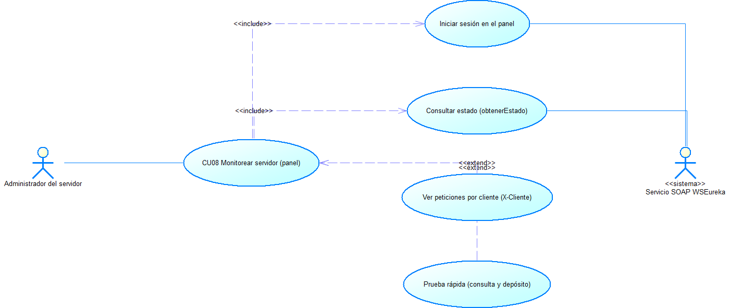
Figura 16. Diagrama de casos de uso: CU08 Monitorear servidor.
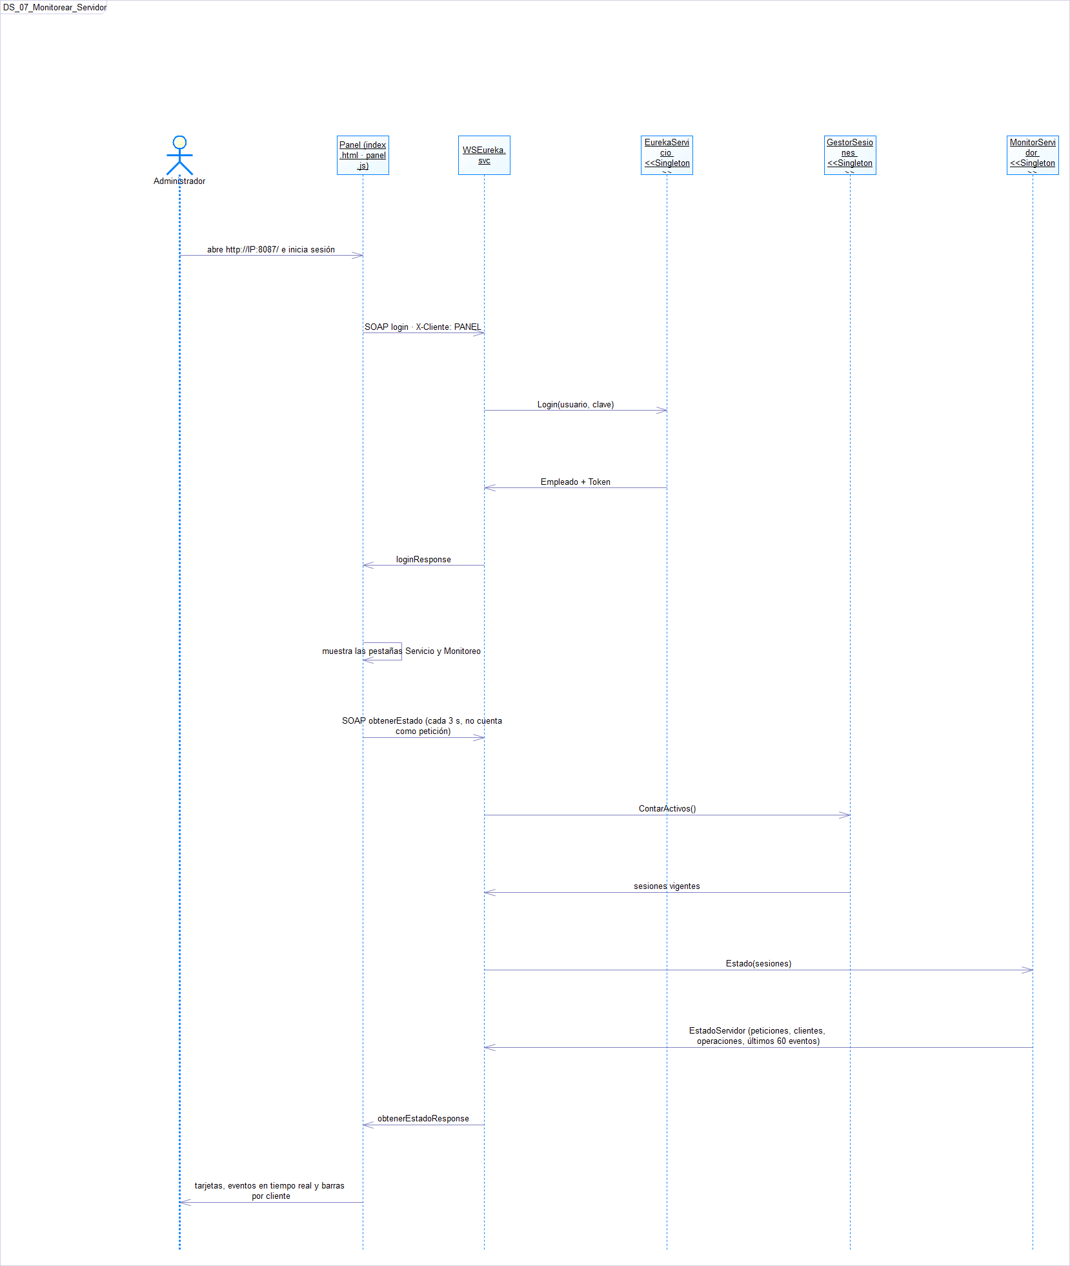
Figura 17. Diagrama de secuencia: CU08 Monitorear servidor.

